系 列 推 荐
《埃及四部曲》
The Aeygpt Cycle Series

作者简介：

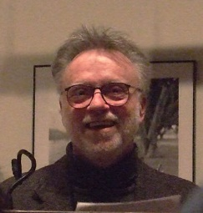
约翰·克劳利（John Crowley）：1942年出生于缅因州普雷斯克岛；其父曾是美国空军军团的军官。他辗转佛蒙特州、肯塔基州东北部和印第安纳州，攻读了高中和大学。大学毕业后，他搬到纽约从事电影制作，找了一份关于纪录片的工作，时至今日他依然浸淫于该领域。1975年，约翰出版了第一部小说《深渊》（The Deep），2007年出版了他的第十五部小说《无尽事物》（Endless Things）。自1993年起，他开始在耶鲁大学教授创意写作课程。1992年他获得了美国艺术文学院文学奖（Award in Literature from the American Academy and Institute of Arts and Letters）。

《深渊》（The Deep）（1975年）和《野兽》（Beasts）（1976年）是他首次出版的两部科幻小说。《引擎夏日》（Engine Summer）曾提名1980年美国图书奖（American Book Award）；曾入选大卫·普林格尔（David Pringle）的百部最佳科幻小说。

厄休拉·勒·奎恩（Ursula Le Guin）认为1981年出版的《他方世界》（Little, Big）“重新定义了奇幻小说。”

1980年，克劳利着手撰写了一部雄心勃勃的四卷本小说，《埃及四部曲》（Ægypt），其中包括The Solitudes, Love & Sleep, Dæmonomania和2007年5月出版的Endless Things。约翰凭借该系列和《他方世界》（Little, Big）荣获了闻名遐迩的美国艺术文学院文学奖（American Academy of Arts and Letters Award for Literature）。

约翰曾荣获过英格拉姆·梅里尔基金会（Ingram Merrill Foundation）的资助。其最新小说《译者》（The Translator）荣获了弗拉亚诺奖（Premio Flaianno），作品《拜伦的故事》（Lord Byron’s Novel: The Evening Land）以诗人拜伦的视角记录了他自己的故事。中篇小说《莎士比亚女主人公的少女时期》（The Girlhood of Shakespeare's Heroines）2002年发行。

埃及四部曲（Ægypt Cycle）

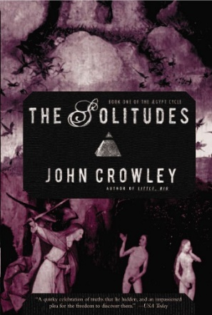
中文书名：《独居患者》
英文书名：THE SOLITUDES
作 者：John Crowley
出 版 社：The Overlook Press
代理公司：Lotts /ANA/Jenny Sun
页 数：464页
出版时间：2007年
代理地区：中国大陆、台湾
审读资料：电子稿
类 型：奇幻小说

内容简介：

这是一炫丽动人系列小说的第一部，定会成为我们这个时代伟大书籍之一。

约翰·克劳利的《埃及四部曲》系列作品重拾《他方世界》中闪现的另类生活、世界和世界观，是当代小说的一个里程碑。该系列为克劳利赢得美国艺术文学院文学奖，哈罗德·布鲁姆在1993年的西部精品中安装了该系列的前两本书。现在，继2007年春季精装本系列最后一本书（《无尽事物》）发行之后，眺望出版社（Overlook Press）将把整个四联书重新付印，首次将其做成一个真实系列图书。在该系列的开篇《独居患者》（THE SOLITUDES）中，我们遇见皮尔斯·莫菲特（Pierce Moffett）——一位非同寻常的历史学家，一位古代占星术、神话和迷信方面的专家。莫菲特研究的土地不是真正地理意义上的埃及（Egypt），而是一个充满想象力的国度——阿及（Agypt）。当莫菲特发现当地作家费洛夫·斯卡夫（Fellowes Kraft）的历史小说时，他把历史发展过程记录下来。斯卡夫的书将意大利（Italian）异教徒吉奥丹诺·布鲁诺（Giordano Bruno）、年轻的威尔·莎士比亚（Will Shakespeare）和伊丽莎白（Elizabethan）时代的神秘主义者约翰·迪（John Dee）的故事交织在一起，这些故事开始与20世纪70年代美国莫菲特真实和梦幻生活的叙述相融合。当莫菲特在舒适的现实生活中进进出出的旅程继续时，具有启示性的内容变得清晰了：世界的历史不止一个。

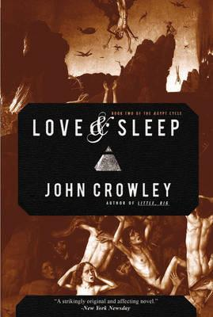
中文书名：《爱&睡眠》
英文书名：LOVE & SLEEP
作 者：John Crowley
出 版 社：Overlook Press
代理公司：Lotts /ANA/Jenny Sun
页 数：510页
出版时间：1994年
代理地区：中国大陆、台湾
审读资料：电子稿
类 型：奇幻小说

内容简介：

这是美国最重要的奇幻现实主义作家之一期待已久的最新力作。克劳利通过《埃及四部曲》为我们打开了一扇通往神秘世界的大门。《爱&睡眠》（Love & Sleep）是该系列的第二部作品，约翰再次佐证了自己在奇幻领域的创作实力。

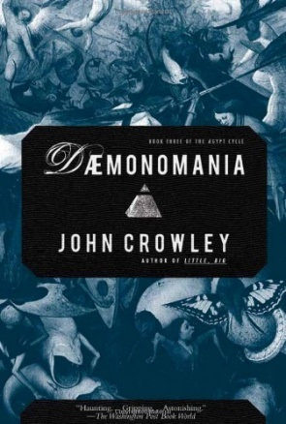
中文书名：《神奇之地》
英文书名：DAEMONOMANIA
作 者：John Crowley
出 版 社：The Overlook Press
代理公司：Lotts /ANA/Jenny Sun
页 数：464页
出版时间：2008年
代理地区：中国大陆、台湾
审读资料：电子稿
类 型：奇幻小说

内容简介：

在《神奇之地》（DAEMONOMANIA）（约翰·克劳利绝妙的埃及系列作品的第三卷）中，人们日常生活的关注点正开始转向对不同寻常事物的关注，转向揭示真正支配我们生活的种种黑暗的与光明的力量。

将会成为历史学家和作家分皮尔斯·莫菲特（Pierce Moffett）的生活关注点也发生了同样的变化。他从纽约（New York）搬到了远山（Faraway Hills），在那里他似乎发现或者重新发现了一条通往过去的和现在的魔法之路。单亲母亲罗西·拉斯穆森（Rosie Rasmussen）的生活也发生了同样的事，她正努力处理她神秘叔叔的遗产，应对年幼女儿萨曼莎（Samantha）莫名其妙的癫痫。皮尔斯的情人罗丝·赖德（Rose Ryder）面前展开另一条道路：她迷上一个邪教，相信该教能帮助她驱赶她心中的恶魔。在万圣节（Halloween）和冬至之间的这段时间正是一年中夜晚最长的日子，这时候，活人的世界和死者的世界之间的大门是敞开着的。一个伟大的时间周期即将结束，皮尔斯和罗西，萨曼莎和罗丝·赖德必须在一场几近尾声的古老战争中决定立场……还是其他安排？《神奇之地》是一个通往存在之谜的旅程：揭示了在我们的生活中任何时刻，什么是现在，什么之前以前发生过，什么可以突破。

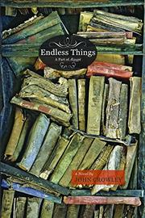
中文书名：《无尽事物》
英文书名：ENDLESS THING
作 者：John Crowley
出 版 社：Small Beer Press
代理公司：Lotts /ANA/Jenny Sun
页 数：400页
出版时间：2007年
代理地区：中国大陆、台湾
审读资料：电子稿
类 型：奇幻小说

内容简介：

约翰·克劳利（John Crowley）备受瞩目的《埃及四部曲》的第四部作品：审视了历史、炼金术和记忆。故事跨越三个世纪，交织了文艺复兴时期的魔术师约翰·迪伊（John Dee）、哲学家焦尔达诺·布鲁诺（Giordano Bruno）和当今的历史学者及作家皮尔斯·莫菲特（Pierce Moffitt）的故事，《埃及四部曲》的第四部可以比肩劳伦斯·德雷尔（Lawrence Durrell）的《亚历山大四重奏》（Alexandria Quartet）或者安东尼·鲍威尔（Anthony Powell）的《与时代合拍的舞蹈》（Dance to the Music of Time）。文学大师克劳利透过这部史诗般的独特小说探索了自然、魔法、炼金术和个人经历，过去、现在和未来彼此映射。

谢谢您的阅读！
请将回馈信息发至：孙敬（Jenny Sun)
安德鲁·纳伯格联合国际有限公司北京代表处
北京市海淀区中关村大街甲59号中国人民大学文化大厦1705室，100872
电 话：010-82504306
传 真：010-82504200
Email: Jenny@nurnberg.com.cn
网 址: http://www.nurnberg.com.cn
新浪微博：http://weibo.com/nurnberg
豆瓣小站：http://site.douban.com/110577/
微信订阅号：安德鲁书讯

